Aprópénzek, szókereső
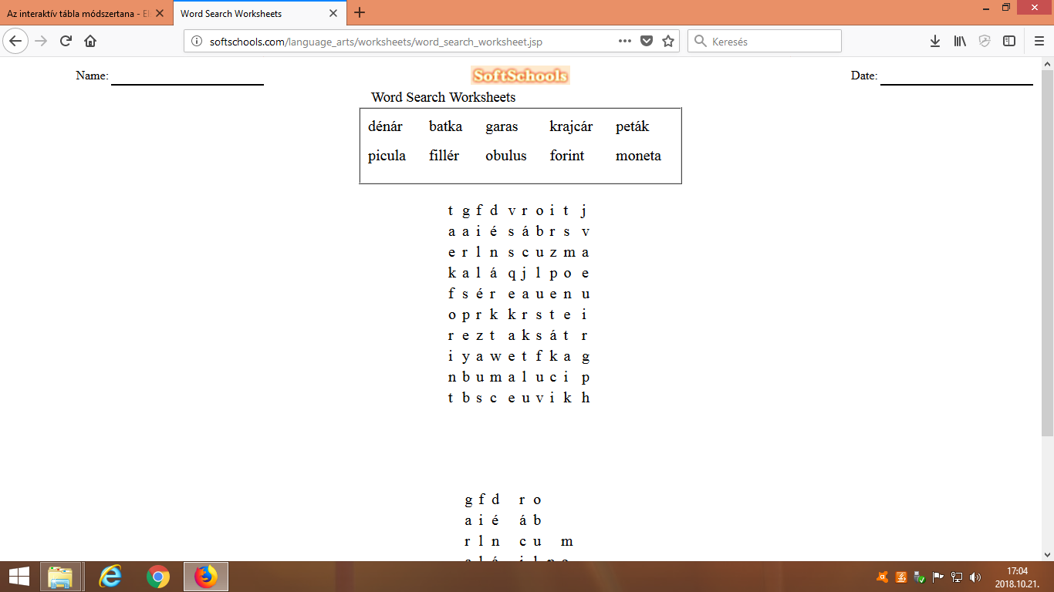
Megoldás:
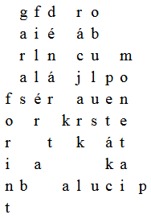

Felhasznált cikk: Jámborné Balog Tünde: Koldustól alamizsnát

